**كلية التربية بالزلفي تنظم ورشة عن الإرشاد الأكاديمي**

**بتوجيهات من معالي مدير الجامعة الدائمة التي تركز على الطالب والطالبة وجعلهما محور اهتمام الكلية ، نظمت كلية التربية بالزلفي ممثلة بمركز الجودة يوم الأحد : 23/3/1434هـ ، ورشة عمل بعنوان( معايير الجودة والاعتماد في الإرشاد الأكاديمي ) استهدفت أعضاء هيئة التدريس من الجنسين حيث نقلت الورشة بشكل مباشر إلى أقسام الطالبات .**

**وقد بدئت الورشة بكلمة لعميد الكلية د.عبدالله السويكت ، ثم كلمة لوكيل الكلية للدراسات والتطوير د.راشد بن حمود الثنيان ، تحدثا فيها عن أهمية الإرشاد الأكاديمي ، ومدى حاجة الكلية إلى مثل هذه الورش التي ترفع من أداء أعضاء هيئة التدريس تجاه الطلاب ؛ لأن الإرشاد الأكاديمي من أهم المقومات التي تقوم عليها الكليات لعلاقته الوطيدة بمستقبل الطالب والطالبة وإرشادهما للمسلك الصحيح .**

**ثم بدئت الجلسة الأولى للورشة والخاصة بمشرف وحدة الإرشاد الأكاديمي في الكلية أ .حمزة عياصرة ، وتركزت كلمته على عدة محاور :مفهوم الإرشاد الأكاديمي ، ومهارات المرشد الأكاديمي ، ومهارات الإرشاد الأكاديمي ، والبرامج المستهدفة لتطبيق الإرشاد الأكاديمي في كلية التربية .**

**ثم تلتها الجلسة الثانية من الورشة وتحدث فيها رئيس مركز الجودة د . عبدالحكيم رضوان عن عدة محاور أهمها :أهداف الإرشاد الأكاديمي في كلية التربية، وتجارب دولية في جودة الإرشاد الأكاديمي ، وأوضاع طلاب وطالبات كلية التربية  وجودة الخدمات الإرشادية المقدمة .**

**وقد شهدت الورشة مداخلات وتعليقات أثرت النقاش ،ثم ختمت الورشة بأهم التوصيات .**

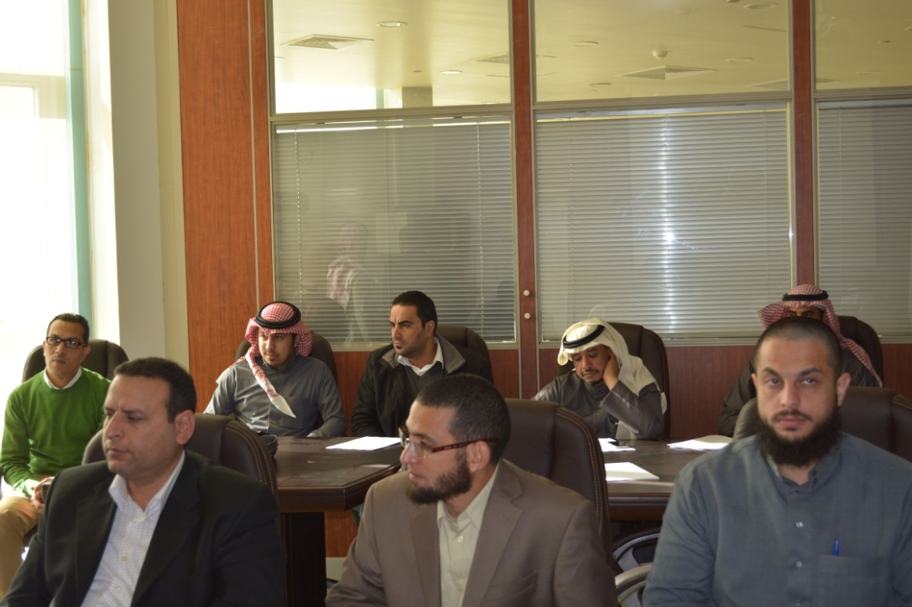

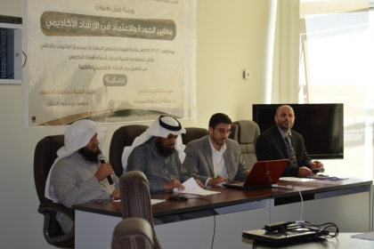

http://mu.edu.sa/sites/default/files/mu_standardDSC_0999399.JPG

